

**Introdução à Inteligência Artificial**

**Trabalho Prático nº 1 – Agentes Racionais**

Realizado por:

- Rodrigo Bernarda nº2021136740 email: [a2021136740@isec.pt](mailto:a2021136740@isec.pt)

Coimbra, 20 de outubro de 2024

**Índice**

Introdução 3

Modelo Base 4

Modelo Melhorado 5

Testes Realizados e Devidas Análises 6

Conclusão 11

**Introdução**

Neste relatório, abordarei detalhadamente o desenvolvimento do primeiro trabalho prático da unidade curricular “Introdução à Inteligência Artificial”. O objetivo deste projeto consiste em conceber, implementar e analisar comportamentos racionais para agentes reativos. Numa fase inicial, desenvolvi o modelo base descrito no enunciado, tendo sido atribuída a tarefa de melhorar o mesmo de forma a serem obtidos resultados aperfeiçoados. Ao longo deste relatório, serão exploradas as funcionalidades implementadas, as escolhas feitas, assim como os testes realizados e suas respetivas análises.

**Modelo Base**

O objetivo deste projeto é criar um ambiente onde os agentes aspiradores terão a missão de limpar o lixo presente.

O ambiente definido no modelo base é uma grelha bidimensional fechada, composta por diferentes tipos de células: células de lixo, representadas pela cor vermelha, que os aspiradores devem limpar; obstáculos, representados pela cor branca, que os aspiradores precisam contornar; carregadores, representados pela cor azul, onde os aspiradores recarregam sua energia; e depósitos, representados pela cor verde, onde os aspiradores descarregam o lixo armazenado.

Os aspiradores conseguem percecionar 4 células ao seu redor: acima, à esquerda, à direita e abaixo. O objetivo principal dos aspiradores é recolher lixo. Quando a sua capacidade de armazenamento atinge o seu limite, eles passam a procurar um depósito. Da mesma forma, quando o nível de energia cai abaixo de um certo limite, os aspiradores procuram um carregador.

Se não detetarem nenhuma das células de interesse (lixo, depósito ou carregador) nas posições adjacentes, eles continuarão na mesma direção por pelo menos 5 células. Caso colidam com um obstáculo ou cheguem a um canto do ambiente, mudarão de direção para a esquerda ou para a direita, conforme possível, e avançarão novamente por pelo menos 5 células nessa nova direção.

Se detetarem uma célula de interesse, como um lixo à esquerda, os aspiradores ajustam a direção e avançam para ele. Após chegar à célula desejada, eles continuarão a seguir nessa direção por pelo menos 5 células, até encontrarem um obstáculo ou um canto ou o que pretendem, momento em que repetirão o processo descrito. A exceção passa para quando um aspirador encontra um depósito, sendo sempre obrigado a mudar de direção posteriormente.

Quando um aspirador encontra um carregador, ele é capaz de memorizar sua localização e pode compartilhar essa informação com outros aspiradores próximos. Da mesma forma, aspiradores na vizinhança podem receber essa informação. Aqueles que conhecem a localização do carregador conseguem se dirigir diretamente ao mesmo quando precisam recarregar, embora nem sempre sigam o caminho mais rápido possível.

Durante as operações de carregamento de energia e despejo de lixo, os aspiradores ficam parados durante uma certa duração de ticks. Quando os aspiradores ficam sem energia, eles param por completo tornando-se um obstáculo a contornar aos outros aspiradores ainda com energia.

**Modelo Melhorado**

No modelo melhorado, o objetivo passa por tornar o ambiente mais realista e melhorar o desempenho dos aspiradores. Para isso, foi introduzido um novo tipo de agente: o gato.

Esta criatura felina torna o trabalho dos aspiradores mais desafiador. Os gatos conseguem perceber 8 células ao seu redor, cobrindo todas as direções possíveis. Quando encontram um aspirador próximo, os gatos atacam-lho, causando perca de energia e imobilizando-o por alguns ticks. Além disso, os gatos às vezes fazem suas necessidades no ambiente, adicionando mais trabalho de limpeza para os aspiradores.

Quando atingem um certo limite de energia, os gatos podem tirar uma sesta, o que restaura parte de sua energia, permitindo que continuem a incomodar os aspiradores. No entanto, também podem decidir dormir e não interferir mais.

Para enfrentar o novo agente (gato), os aspiradores agora são capazes de memorizar e compartilhar com outros aspiradores a localização dos depósitos, assim como fazem com os carregadores. Além disso, foi introduzido um novo tipo de célula no ambiente: os *boosters*. Representados pela cor ciano, esses boosters aparecem de forma aleatória ao longo da simulação e restauram parte da energia dos aspiradores que os atravessam, não os obrigando a um tempo de paragem.

Outra mudança foi feita na forma como os aspiradores são inicialmente posicionados. No modelo base, eles são colocados de maneira completamente aleatória. No modelo melhorado, uma parte dos aspiradores serão posicionados nos cantos do ambiente, enquanto os restantes continuarão sendo colocados aleatoriamente. Isso permitirá que os aspiradores limpem mais eficientemente o lixo acumulado nas extremidades do ambiente.

Fig. 1 – Ambiente do Modelo Melhorado

**Testes Realizados e Devidas Análises**

Neste capítulo, serão feitos testes aos respetivos modelos, sendo os principais alvos de análise a percentagem de lixo limpo, o número de ticks que a experiência durou e o número de aspiradores vivos no final da experiência. Para cada teste, será formulada uma hipótese que servirá de base para a análise do modelo. Essas hipóteses envolvem modificar um parâmetro ou outro que envolve a experiência, como a percentagem de lixo presente no ambiente. Cada teste terá 10 repetições e os seus resultados serão devidamente analisados.

**Teste nº 0: Ponto de situação**

Neste teste preliminar, analisaremos os resultados obtidos com uma configuração padrão, que servirá como referência para os testes subsequentes. Neste cenário, o ambiente terá 30% de células de lixo, 3 carregadores, 50 obstáculos, e 10 aspiradores, cada um com 200 de energia. Os aspiradores terão capacidade para armazenar 33 células de lixo, um limite de energia de 50 e um tempo de parada de 15 ticks.

Fig. 2 – Resultados do Teste nº 0

Como se pode observar, com as configurações padrão, nenhum agente consegue sobreviver, a média de percentagem de lixo limpo situa-se nos 92% e uma experiência dura em média 780,8 ticks.

**Teste nº1: Influência do número de obstáculos**

Neste primeiro teste formal, será estudada a influência do número de obstáculos na concretização da missão dos aspiradores de limpar o lixo do ambiente. Para tal, o número de obstáculos será alterado para 10, 30 e 70, enquanto as restantes configurações mantearam-se no mesmo nível.

Fig.3 – Resultados do Teste nº 1

Como se pode observar, com 10 obstáculos, os aspiradores obtêm uma melhor média de percentagem de lixo limpo, e em uma das experiências houve aspiradores sobreviventes. Com 70 obstáculos, os aspiradores, em média, conseguem limpar menos células de lixo; porém, as experiências duram, em média, 350 ticks a menos do que com 10 obstáculos.

**Teste nº2: Influência do número de carregadores**

Neste segundo teste, o alvo de estudo será o número de carregadores presentes no ambiente. Para este teste o número de carregadores variará entre 1, 3 e 5 carregadores, e o número de obstáculos vai se situar nos 20.

Fig. 3 – Resultados do Teste nº2

Como se pode observar, os melhores resultados surgem quando existem 5 carregadores no ambiente. Dá para notar também que as experiências de 5 carregadores tendem a demorar mais *ticks* em média, o que indica que os aspiradores têm mais dificuldade a encontrar as últimas células de lixo.

**Teste nº3: Influência da capacidade da carga**

Neste terceiro teste, será analisado a capacidade de carga dos aspiradores. Nestes últimos testes, os aspiradores possuem capacidade para carregar 33 células de lixo, e o ambiente está 30% coberto de lixo. Para este teste, a capacidade de carga subirá para 50, e a percentagem de lixo no ambiente variará entre 30%, 45% e 60%. O número de carregadores estará fixado nos 5 e o número de obstáculos nos 25.

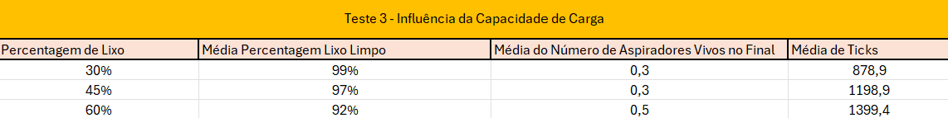Fig. 4 – Resultados do Teste nº3

Os resultados deste teste foram positivos, uma capacidade de carga alta faz com que os aspiradores consigam obter uma ótima média de percentagem de lixo limpo em menos *ticks*, quando comparado com os resultados anteriores. Embora a média de percentagem de lixo limpo seja mais baixa, o número médio dos aspiradores vivos no final da experiência é mais elevado quando a percentagem de lixo se situa nos 60%, assim com o número médio de *ticks* por experiência.

**Teste nº4: Influência do Nível de Energia**

Para este quarto teste, será estudado a influência do nível de energia dos aspiradores na realização das suas tarefas. Em todos os testes anteriores, o nível de energia situou-se sempre nos 200. Para este teste, o nível de energia variará entre os 150, 200 e 250. O número de capacidade de carga vai se manter nos 50, a percentagem de lixo no ambiente nos 40%, e o número de carregadores e obstáculos vão se manter, respetivamente, nos 5 e 25.

Fig. 5 – Resultados do Teste nº4

Sem surpresas, os melhores resultados são atingidos quando o nível de energia se situa nos 250. Embora o menor nível de energia, os resultados são também positivos, o que não leva a uma conclusão direta sobre a influência do nível de energia dos aspiradores na missão dos mesmos.

**Teste nº5: Influência do nº de Aspiradores**

Neste último teste do modelo base, será analisado a influência do nº de aspiradores presentes no ambiente na realização das suas tarefas. Para este teste, o número de aspiradores variará entre 10, 15 e 20 aspiradores. A percentagem de lixo subirá para 60%, o número de obstáculos para 50 e o nível de energia ficará pelos 200. Os restantes parâmetros manterão se.

Fig. 6 – Resultados do Teste nº5

Como se pode observar, com 20 aspiradores, mesmo com mais lixo por limpar e mais obstáculos por contornar, os resultados são perfeitos, sendo a média de *ticks* por experiência bastante reduzida.

**Teste nº6: Novo Panorama**

Neste primeiro teste do modelo melhorado, o objetivo passa por perceber o impacto das novas funcionalidades do modelo. Para este teste, o ambiente terá 40% lixo, 5 carregadores, 50 obstáculos, 10 aspiradores com 200 de energia cada um e 50 de capacidade de carga. Serão introduzidos 2 gatos e um máximo de 10 *boosters* no ambiente.

Fig. 7 – Resultados do Teste nº6

Como se pode observar, os resultados melhoraram comparados com os testes anteriores, havendo experiências em que os aspiradores conseguem limpar a totalidade do ambiente, mesmo com a presença dos gatos. De destacar a duração maior das experiências.

**Teste nº7: Influência dos *boosters***

Para este teste, será estudada a influência do novo tipo de patch: os *boosters*. O número máximo de *boosters* que podem estar em simultâneo no ambiente variará entre 5, 10 e 15. Os restantes parâmetros vão se manter inalterados perante o teste anterior.

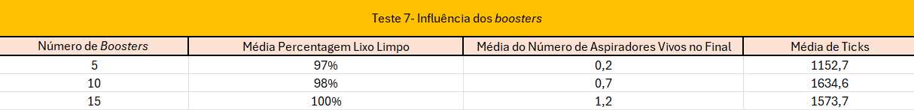Fig. 8 – Resultados do Teste nº7

Como se pode observar, os *boosters* permitem obter melhores resultados, porém não fica claro se possuem uma influência maior comparada com as outras estratégias implementadas para os aspiradores.

**Teste nº8: Influência dos Gatos**

Para este terceiro teste do modelo melhorado, será analisada a influência do novo inimigo dos aspiradores no cumprimento dos seus objetivos. O número de gatos presentes no ambiente variará entre 1, 3 e 5. O número de *boosters* ficará pelos 10, e os restantes parâmetros manterão se iguais aos do teste nº6.

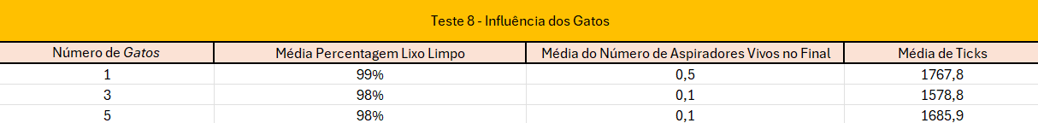Fig. 9 – Resultados do Teste nº8

Os resultados não parecem ser muito conclusivos acerca da influência do número de gatos no cumprimento dos objetivos dos aspiradores. Com 1 gato presente, os aspiradores conseguem obter os resultados esperados, porém com 5 gatos a diferença é mínima.

**Teste nº9: Influência do Dano dos Gatos**

Os gatos quando atacam um aspirador, causam dano nos aspiradores, fazendo com que percam energia. Nos testes anteriores os gatos davam 25 de dano nos aspiradores. Nos próximos testes, o valor do dano dos gatos variará entre 30, 45 e 60. No ambiente estarão presentes 2 gatos, e os restantes parâmetros manterão se iguais aos testes anteriores.

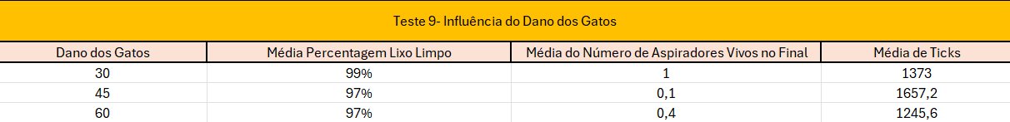Fig. 10 – Resultados do Teste nº9

Como se pode observar, o dano dos gatos também não tem uma influência significativa no cumprimento dos objetivos dos aspiradores, o que leva à conclusão de que as novas estratégias dos aspiradores são mais fortes que o novo inimigo introduzido.

**Teste nº10: Dificuldade Máxima**

Visto que os novos aspiradores têm obtido resultados satisfatórios, eles serão testados uma última vez com as configurações mais difíceis: 60% células de lixo, 100 obstáculos e 5 gatos que causam 60 de dano. Para fazer face a estas adversidades, o número de aspiradores passa para 12. Os restantes parâmetros mantêm se com os mesmos valores que nos testes anteriores.

Fig. 11 – Resultados do Teste nº 10

Como se pode observar, mesmo com um ambiente mais difícil, em algumas experiências os aspiradores concluíram a sua missão, coisa que nem sempre era fácil no modelo base.

**Conclusão**

Através dos testes realizados, foi possível chegar à conclusão no modelo base, que os parâmetros que mais afetam o desempenho dos aspiradores são o número de obstáculos e carregadores presentes no ambiente, o nível de energia dos aspiradores e o número de aspiradores utilizados para as experiências. Com exceção do número de aspiradores utilizados, nem sempre valores mais favoráveis para os restantes parâmetros significavam o total cumprimento dos objetivos dos aspiradores.

Para o modelo melhorado, as novas estratégias de colocação dos aspiradores pelo ambiente, a capacidade de guardar em memória a localização dos depósitos e os novos *boosters* melhoraram bastante o resultado dos aspiradores, mesmo com a introdução de um novo inimigo: os gatos.